Compilado de preguntas de finales de Comunicaciones

- Explique brevemente y grafique adecuadamente el punto de saturación de un sistema de cola cerrada
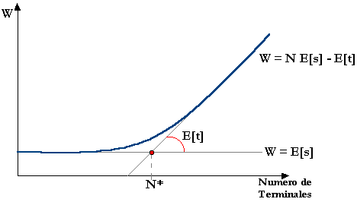

El punto de saturación de un sistema de cola cerrada es el número máximo de terminales que pueden ser incluidos de tal forma de no causar interferencia mutua.

- Concepto de entropía. Concepto de información mutua y concepto de entropía del canal

La Entropía puede ser considerada como una medida de la incertidumbre. También puede ser entendida como la cantidad de información promedio que contienen los símbolos de la fuente.
Cuanto más equiprobables sean los símbolos de la fuente mayor será la entropía, puesto que no tengo certeza sobre que símbolo emitirá la fuente.

La información mutua es la información transferida desde la fuente al receptor a través del canal, es decir, el promedio de la información que llega al receptor

La entropía del canal es la probabilidad de aparición de un símbolo b_{j} a la salida del canal, cuando se envió un símbolo a_{i}

- Concepto de código instantáneo y condición de existencia, de código compacto y cota de longitud promedio. Ejemplos

Un código instantáneo es aquel código unívoco que permite decodificar instantáneamente las palabras en la medida que las recibimos.
Ejemplo:
S1→1
S2→01
S3→001
S4→0001

La condición necesaria y suficiente para que un código sea instantáneo es que ninguna palabra del código coincida con el prefijo de otra.

Un código compacto es aquel código instantáneo cuya longitud media tiene la menor longitud posible. Para obtener la longitud mínima se debe seguir el esquema de “A mayor probabilidad, menor longitud de palabra”. Estos códigos se pueden encontrar por medio del método de Huffman.
Ejemplo:
S1→02
S2→1
S3→01
S4→2
S5→001
S6→002
S7→000

La longitud media de un código es mayor o igual que la entropía de la fuente dividida por el log₂ del número de símbolos del alfabeto código.
Hr(s)<=L
Esto expresa que no se puede conseguir un código cuya longitud media sea menor que Hr(s)

- Modulación FSK, PSK y multinivel. Gráficas y aplicación

FSK (Modulación de Frecuencia). Mantengo constantes la amplitud y la fase de la portadora y vario la frecuencia de la portadora. Varía su frecuencia según la señal de modulación tenga un nivel alto o bajo. Se hace necesario la presencia de la portadora en el lugar de destino
PSK La amplitud y la frecuencia son constantes. La fase varia

FSK Multinivel
Se utilizan dos frecuencias y dos amplitudes, transmito más dígitos en la misma unidad de tiempo.
Varío tanto amplitud como frecuencia.
Tenemos entonces, cuatro posibilidades para transmitir:
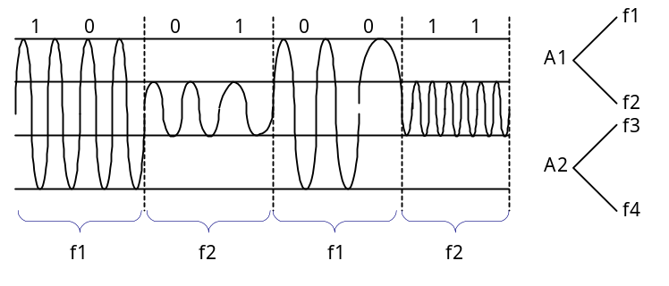

PSK Multinivel (QAM o APSK)
Se varia la Fase y la Amplitud

2 Amplitud
4 Fases
Grafica Angular o Polar 2 amplitudes para cada fase ➔ 8 posibilidades➔ 3 digitos
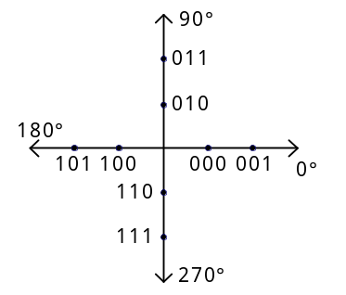
Tengo 8 combinaciones por lo cual estoy mandando 8 dígitos.

- Concepto de código unívoco, instantáneo y compacto. Condiciones necesarias. Ejemplos

Un código instantáneo es aquel código unívoco que permite decodificar instantáneamente las palabras en la medida que las recibimos.
Ejemplo:
S1→1
S2→01
S3→001
S4→0001

La condición necesaria y suficiente para que un código sea instantáneo es que ninguna palabra del código coincida con el prefijo de otra.

Un código compacto es aquel código instantáneo cuya longitud media tiene la menor longitud posible. Para obtener la longitud mínima se debe seguir el esquema de “A mayor probabilidad, menor longitud de palabra”. Estos códigos se pueden encontrar por medio del método de Huffman.
Ejemplo:
S1→02
S2→1
S3→01
S4→2
S5→001
S6→002
S7→000

Un código unívoco es aquel código en el que cualquier secuencia de palabras códigos le corresponde una y sólo una secuencia de símbolos de la fuente. Un código no singular cuyas palabras código son de igual longitud constituye un código unívoco.
Ejemplo:
S1→1
S2→01
S3→001
S4→0001

- ¿ En una transmisión, cada mensaje ocupa un lugar determinado del ancho de banda del canal ?. ¿Porqué?. Justificarlo.

Si ya que viaja en una portadora digital o analógica según sea el caso, que transporta el mensaje para que no sea afectado por los diversos tipos de ruidos posibles.
Cada mensaje ocupa un lugar determinado de la portadora para evitar la superposición o destrucción de los mensajes y su posterior correcta demodulación.

- Concepto de velocidad de señalización, velocidad de información y velocidad de dígitos. Concepto de entropía.

La Entropía puede ser considerada como una medida de la incertidumbre. También puede ser entendida como la cantidad de información promedio que contienen los símbolos de la fuente.
Cuanto más equiprobables sean los símbolos de la fuente mayor será la entropía, puesto que no tengo certeza sobre que símbolo emitirá la fuente.

Se denomina velocidad o tasa de información (R), a la cantidad de bits en promedio que se transmiten en 1 segundo, esto es, la cantidad de información promedio producida por una fuente en 1 (un) segundo.
R = H’(A)

Si se considera un canal con ruido, a la salida se tiene una tasa de información de:
R = H’(A) - H’(A/B)

Se denomina velocidad o tasa de dígitos o binits (r) a la cantidad de dígitos por segundo transmitidos.
R = r H(A)
Se denomina velocidad de señalización (s) a la inversa del tiempo mínimo que dura un pulso.
s = ¹/τ_{min}

- ¿Para qué sirve el método de Huffman? ¿Qué puede suceder si el alfabeto código tiene r=2? Explique

El método de Huffman sirve para crear un código compacto a partir de un alfabeto r-ario.
Lo que sucede es que los símbolos se agrupan de a 2 y cada fuente reducida tendrá 1 símbolo menor que la anterior. En la última reducción habrá 2 símbolos.

- Definir entropía

La Entropía puede ser considerada como una medida de la incertidumbre. También puede ser entendida como la cantidad de información promedio que contienen los símbolos de la fuente.
Cuanto más equi-probables sean los símbolos de la fuente mayor será la entropía, puesto que no tengo certeza sobre que símbolo emitirá la fuente.

- ¿Cuándo la entropía es máxima?

Cuando los símbolos de la fuente son equi-probables.

- En el caso de un canal real, cuál es la entropía que la define y cual es su concepto

La entropía que la define es la entropía del canal, la cual es:
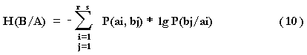
La entropía del canal es la probabilidad de aparición de un símbolo b_{j} a la salida del canal, cuando se envió un símbolo a_{i}

- Explicar modulación con señal digital y portadora analógica. Dar ejemplos de aplicación y cómo se aumenta la velocidad

En la transmisión analógica, la información digital es soportada por una onda (generalmente senoidal) denominada onda portadora. El parámetro a modular puede ser:
  - la amplitud→ASK
  - la frecuencia→FSK
  - la fase→PSK
La modulación de una señal analógica se utiliza para transmitir información de computadora (señal digital) a través de una línea telefónica (señal analógica).
Se convierte la señal digital en analógica a través del MODEM y viceversa.
Para aumentar velocidad se utilizan los siguientes métodos.

FSK Multinivel
Se utilizan dos frecuencias y dos amplitudes, transmito más dígitos en la misma unidad de tiempo.
Varío tanto amplitud como frecuencia.

PSK Multinivel (QAM o APSK)
Se varia la Fase y la Amplitud

- Qué efecto produce el ruido de canal. Explique. Nombre tres causas posibles.

El ruido en un canal tiene el efecto de limitar la capacidad de este para transmitir información. El ruido tiende a introducir errores en los mensajes enviados cuando se presenta en la banda de frecuencias del espectro de la señal.
Ruidos Impulsivos: Los ruidos impulsivos provocan grandes picos en la amplitud de la señal de ruido blanco que llegan a saturar el canal, por lo tanto, llegan a provocar perturbaciones de varios binits constituyendo lo que se denomina ráfaga.
Modulaciones Espureas: Otro tipo de errores de canal es debido a modulaciones espureas, se puede presentar bajo tres formas:

- modulación Cruzada (1),
- intermodulación (2) y
- eco (3).
Variaciones de nivel (desvanecimiento): Entre las causas que pueden provocar variaciones de nivel encontramos:
- Variaciones de impedancia del canal;
- Fallas en contactos y
- Fallas en amplificadores.
Distorsión: Otra causa de error en canales es provocada por distorsiones introducidas por el propio canal. Entre las distorsiones mas comunes encontramos:
- Atenuación,
- Distorsión fase/frecuencia,
- Variación de frecuencia de la portadora y
- Variación del nivel de muestreo.

- Definir código no singular, código unívoco y código instantáneo. Dar ejemplos.

Un código instantáneo es aquel código unívoco que permite decodificar instantáneamente las palabras en la medida que las recibimos.
Ejemplo:
S1→1
S2→01
S3→001
S4→0001

La condición necesaria y suficiente para que un código sea instantáneo es que ninguna palabra del código coincida con el prefijo de otra.

Un código unívoco es aquel código en el que cualquier secuencia de palabras códigos le corresponde una y sólo una secuencia de símbolos de la fuente. Un código no singular cuyas palabras código son de igual longitud constituye un código unívoco.
Ejemplo:
S1→1
S2→01
S3→001
S4→0001

Un código es no singular si sus palabras código son distintas entre si.
Ejemplo:
S1→1
S2→01
S3→001
S4→0001

- Aplicación de modulación analógica con mensaje digital. Tipos y gráficos. De que manera se puede aumentar la velocidad de transmisión. Ejemplos

Se utiliza para transmitir información de computadora (señal digital) a través de la línea telefónica (señal analógica).
Se convierte la señal digital en analógica a través del MODEM y viceversa.
ASK(Manipulación por desplazamiento de la Amplitud)
FSK(Manipulación por desplazamiento de la Frecuencia)
PSK(Manipulación por desplazamiento de la Fase)
Para aumentar velocidad se utilizan los siguientes métodos.

FSK Multinivel
Se utilizan dos frecuencias y dos amplitudes, transmito más dígitos en la misma unidad de tiempo.
Varío tanto amplitud como frecuencia.

PSK Multinivel (QAM o APSK)
Se varia la Fase y la Amplitud

- En el modelo de cola M/M/1 ¿Qué simboliza la segunda M de la notación de Kendal?

Simboliza una distribución de tiempo de servicio exponencial.

- Explique detalladamente la técnica TDM

Consiste en un generador de ondas portadoras separadas éstas en un ancho de banda 2W, que crece con la jerarquía de empleo. Cada onda portadora es utilizada para modular en ella una señal de información, siendo luego transmitida por un mismo canal físico. En la recepción, por medio de filtros pasa-banda, se invierte este proceso.
Distintas frecuencias se asignan a distintos canales lógicos, cada uno de ellos funcionando en una parte del espectro, con una separación entre canales suficientemente grande para evitar que ocurran efectos de interferencia.

- Explique ASK conceptualmente y realice los gráficos correspondientes

AM (Modulación de Amplitud) Cuando mi onda o mi mensaje crece, la portadora aumenta el valor; cuando el mensaje disminuye, la portadora también disminuye su amplitud.
La amplitud de la portadora varia de acuerdo a mi mensaje.
El hecho de variar la amplitud (disminuir o aumentar una magnitud) se denomina Modulación de Amplitud (AM). La fase y la frecuencia permanecen constantes.
Se modula para transmitir el mensaje.

En el TIEMPO.
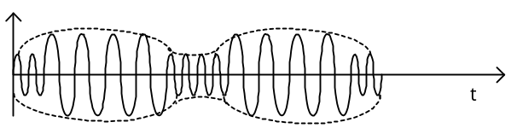

En FRECUENCIA
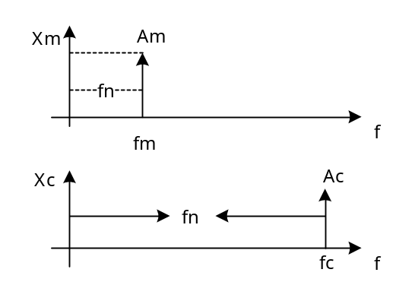
f_{c} > f_{n} ➔ la frecuencia de la portadora siempre es mucho mayor que la del mensaje.

- Demodulación ASK coherente

Sincrónica porque la portadora tiene la misma frecuencia en el origen y receptor.
Se requiere la presencia de la portadora en el lugar de recepción, y además esta portadora debe estar en sincronismo con la de emisión.
Esto es un inconveniente porque provoca un aumento de costo.
Se requiere de un filtro pasa bajos que no deje pasar las altas frecuencias ya que lo que interesa es el mensaje
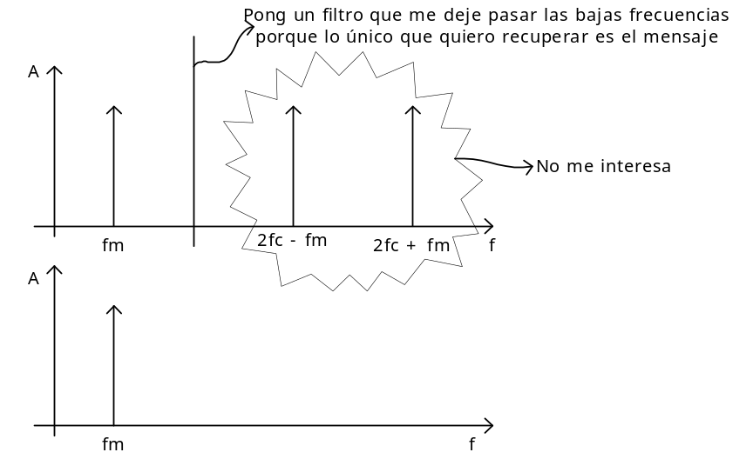

- Concepto de banda ancha y concepto de espectro de mensaje (o señal). Dar en un solo ejemplo como se aplica estos conceptos

La banda ancha es el espectro para la transmisión de datos entre dos puntos.
La señal es lo que se quiere transmitir de un punto a otro.
Para la transmisión de información, se envían mensajes compuestos por señales, los cuales se encuentran dentro del espectro de la banda ancha y viajan a través del mismo con el objetivo de llegar a destino.

- Ruido impulsivo, definirlo y explicar cuales pueden ser sus fuentes

Ruidos Impulsivos: Los ruidos impulsivos provocan grandes picos en la amplitud de la señal de ruido blanco que llegan a saturar el canal, por lo tanto, llegan a provocar perturbaciones de varios binits constituyendo lo que se denomina ráfaga.
 Dentro de las fuentes externas de ruido impulsivo se tienen:
- Acoplamientos Capacitivos o inductivos debido a:
- Acción de canales paralelos.
- Equipos de conmutación mecánica.
- Señales de supervisión
- Fenómenos atmosféricos.

 Las fuentes internas pueden deberse a:
- Variaciones en la impedancia debido a conexiones.
- Señales que sobrecargan los amplificadores.
- Interferencias debido a armónicas espureas generadas por filtros.

- Explicar brevemente la diferencia entre FDM y TDM. Dar un ejemplo sencillo haciendo un gráfico correspondiente
En la FDM, el espectro de frecuencias se divide entre los canales lógicos, donde cada uno de los usuarios posee una banda de frecuencia exclusiva. Por otra parte en la TDM, los usuarios toman su turno, durante el cual, cada uno, obtiene todo el ancho de banda por un corto tiempo.
Por otro lado, en TDM se utiliza el tiempo muerto entre cada pulso para intercalar otros pulsos correspondientes a otros canales de información, mientras que en FDM distintas frecuencias se asignan a distintos canales lógicos, cada uno de ellos funcionando en una parte del espectro, con una separación entre canales suficientemente grande para evitar que ocurran efectos de interferencia.

Gráfica TDM
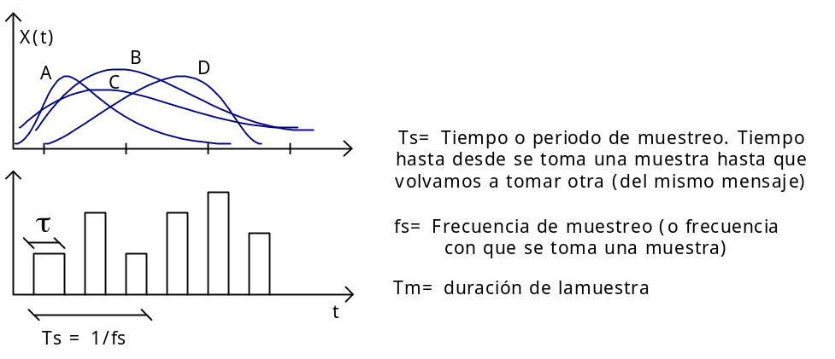
Gráfica FDM

- Concepto de código compacto y ventajas de su aplicación

Un código compacto es aquel código instantáneo cuya longitud media tiene la menor longitud posible. Para obtener la longitud mínima se debe seguir el esquema de “A mayor probabilidad, menor longitud de palabra”. Estos códigos se pueden encontrar por medio del método de Huffman.
La ventaja es que son códigos con la menor longitud posible y esto influencia en los costos de transmisión de datos.

- ¿Cuál es la aplicación de la modulación analógica, donde el mensaje es digital? Nombrar los distintos tipos y hacer los esquemas correspondientes

La aplicación es la transmisión de información de computadora a través de una línea telefónica. Se convierte la señal digital en analógica a través del MODEM t viceversa.
En cuanto a modulación analógica, existen 3 tipos: ASK, FSK y PSK

- Concepto de síndromes y aplicaciones; Ejemplo. Condiciones necesarias para corrección de errores simples en cada uno de los dígitos de la palabra código.

- ¿Cuál es el ancho de banda práctico ocupado por una señal digital real? Explique

- En los códigos lineales, explique porqué el síndrome de una palabra con error

–S(u)- coincide con el síndrome de la palabra que modela el error –S(g)-

